Об ответственности граждан за заведомо ложные сообщения об угрозе совершения террористических актов

В системе преступлений против общественной безопасности такое деяние, как «заведомо ложное сообщение об акте терроризма, о готовящихся взрыве, поджоге или иных действиях, создающих опасность гибели людей, причинения значительного имущественного ущерба либо наступления иных общественно опасных последствий», является одним из наиболее тяжких.
В результате подобных действий причиняется серьезный материальный ущерб гражданам в частности и государству в целом, так как по ложному вызову незамедлительно выезжают сотрудники правоохранительных органов, противопожарной службы, скорой медицинской помощи, срываются графики работы различных учреждений и предприятий. В связи с такими сообщениями выезд «тревожных» групп, а также эвакуация граждан должны проводиться обязательно, что приводит к появлению у людей чувства страха, беззащитности и дискомфорта в создавшейся ситуации.
Заведомо ложное сообщение об акте терроризма — уголовно наказуемое деяние!
Правоохранительные органы всегда действуют из предпосылки существования реальной опасности, поэтому по всем поступившим подобного рода угрозам проводятся проверки, принимаются неотложные меры по поиску взрывных устройств и недопущению возможных негативных последствий. Как следствие, это приводит к вынужденному отвлечению сил и средств для предотвращения мнимой угрозы в ущерб решению задач по обеспечению общественной безопасности.
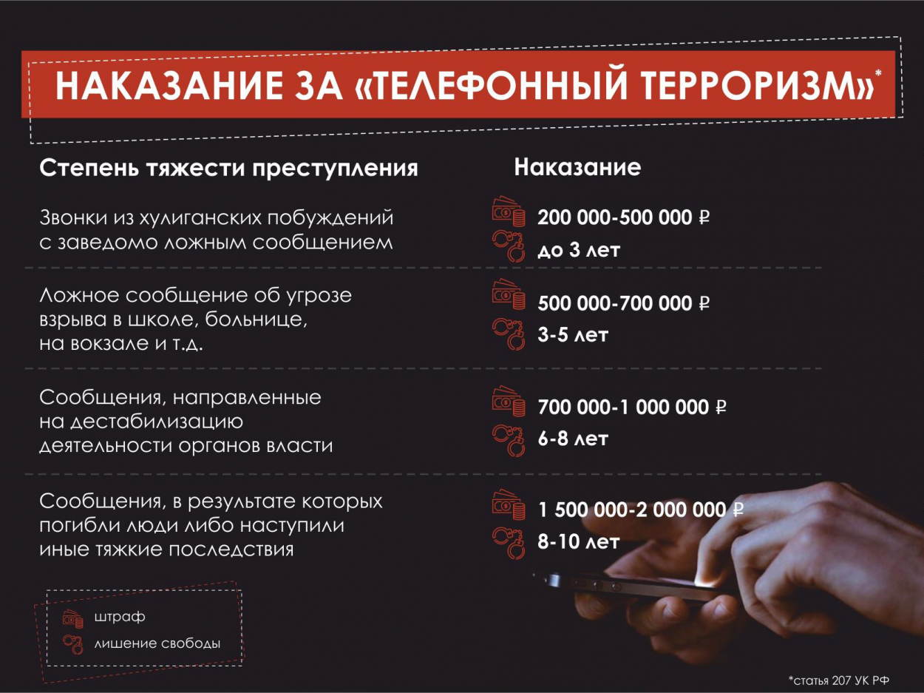

Статья 207. Заведомо ложное сообщение об акте терроризма («Уголовный кодекс Российской Федерации»

от 13.06.1996 № 63-ФЗ (ред. от 27.12.2018)
- Заведомо ложное сообщение о готовящихся взрыве, поджоге или иных действиях, создающих опасность гибели людей, причинения значительного имущественного ущерба либо наступления иных общественно опасных последствий, совершенное из хулиганских побуждений, наказывается штрафом в размере от двухсот тысяч до пятисот тысяч рублей или в размере заработной платы или иного дохода осужденного за период от одного года до восемнадцати месяцев, либо ограничением свободы на срок до трех лет, либо принудительными работами на срок от двух до трех лет.
- Деяние, предусмотренное частью первой настоящей статьи, совершенное в отношении объектов социальной инфраструктуры либо повлекшее причинение крупного ущерба, наказывается штрафом в размере от пятисот тысяч до семисот тысяч рублей или в размере заработной платы или иного дохода осужденного за период от одного года до двух лет либо лишением свободы на срок от трех до пяти лет.
- Заведомо ложное сообщение о готовящихся взрыве, поджоге или иных действиях, создающих опасность гибели людей, причинения значительного имущественного ущерба либо наступления иных общественно опасных последствий в целях дестабилизации деятельности органов власти, наказывается штрафом в размере от семисот тысяч до одного миллиона рублей или в размере заработной платы или иного дохода осужденного за период от одного года до трех лет либо лишением свободы на срок от шести до восьми лет.
- Деяния, предусмотренные частями первой, второй или третьей настоящей статьи, повлекшие по неосторожности смерть человека или иные тяжкие последствия, наказываются штрафом в размере от одного миллиона пятисот тысяч до двух миллионов рублей или в размере заработной платы или иного дохода осужденного за период от двух до трех лет либо лишением свободы на срок от восьми до десяти лет.

Примечания:
- Крупным ущербом в настоящей статье признается ущерб, сумма которого превышает один миллион рублей.
- Под объектами социальной инфраструктуры в настоящей статье понимаются организации систем здравоохранения, образования, дошкольного воспитания, предприятия и организации, связанные с отдыхом и досугом, сферы услуг, пассажирского транспорта, спортивно-оздоровительные учреждения, система учреждений, оказывающих услуги правового и финансово-кредитного характера, а также иные объекты социальной инфраструктуры.
Кроме того, на основании судебного решения подлежат возмещению все затраты и весь ущерб, причиненный таким сообщением.
В случае, если такие действия были совершены несовершеннолетними, то возмещение ущерба возлагается на их родителей или законных представителей.

